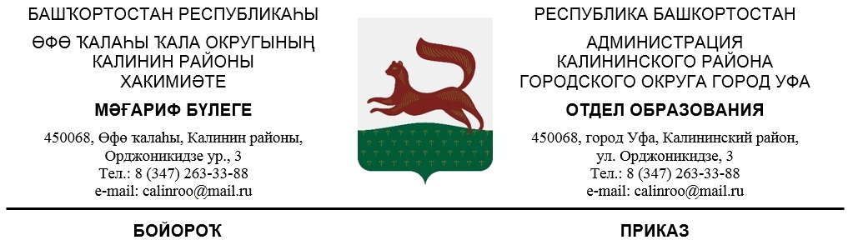
« 06 » октябрь 2021 й. № 270 « 06 » октябрь 2021 г.

О проведении школьных этапов
городской предметной олимпиады
«Юные покорители вершин»
для обучающихся 2-4 классов
в 2021-2022 учебном году

В соответствии с приказом Управления образования Администрации городского округа город Уфа Республики Башкортостан «Об организации и проведении школьного, районного этапов городской предметной олимпиады «Юные покорители вершин» для обучающихся 2-4 классов в 2021-2022 учебном году» от 04.10.2021г. № 569
ПРИКАЗЫВАЮ:
- Провести в общеобразовательных учреждениях района школьные этапы городской предметной олимпиады среди обучающихся 2-4 классов по предметам: английский язык, информатика и ИКТ, история, литературное чтение, математика, музыка, немецкий язык, окружающий мир, права детей, русский язык, французский язык. (далее – Олимпиада). Начало Олимпиады – 12.00.
- Руководителям образовательных организаций:
- провести Олимпиаду в установленные сроки и в соответствии с Положением и требованиями к проведению Олимпиады, утвержденными приказом управления образования Администрации городского округа город Уфа Республики Башкортостан от 04.10.2021г. № 569
- проинформировать обучающихся и их родителей (законных представителей) о порядке, месте и времени проведения Олимпиады по каждому общеобразовательному предмету;
- обеспечить сбор заявлений родителей (законных представителей) обучающихся, желающих принять участие в олимпиаде, об ознакомлении с Положением Олимпиады;
- обеспечить передачу заявлений родителей (законных представителей) на участие в Олимпиаде в отдел образования Администрации Калининского района городского округа город Уфа Республики Башкортостан. Местом хранения заявлений определить МБОУ Школа № 118;
- разместить на стендах и официальных сайтах нормативную документацию по организации и проведению Олимпиады;
- назначить ответственного за организацию и проведение Олимпиады в очном и дистанционном формате, отправку протокола с итогами Олимпиады по каждому предмету в течение 3 календарных дней после проведения олимпиады. Итоговой протокол направлять по электронному адресу odcalin@mail.ru по форме, указанной в Приложении 1;
- обеспечить участие школьников в Олимпиаде, находящихся на дистанционном обучении на момент проведения Олимпиады;
- организовать запись выполнения заданий участников Олимпиады, находящихся на дистанционном обучении, с помощью программы для видеоконференций (zoom) во время проведения олимпиад;
- создать условия для участников Олимпиады с особыми образовательными способностями;
- обеспечить контроль за соблюдением правил техники безопасности, охраны жизни и здоровья детей при проведении Олимпиады;
- сформировать состав организаторов в аудиториях из числа педагогов по предмету, не совпадающему с предметом Олимпиады;
- провести инструктаж с участниками олимпиады, организаторами в аудиториях.
- Ответственным за отправку заданий и критериев проверки в общеобразовательные учреждения района, за подготовку сводных протоколов по итогам школьных этапов Олимпиады по каждому предмету назначить Мифтахову З.Р., методиста МБОУ ДО «НИМЦ».
- Контроль за исполнением приказа возложить на заведующего методическим отделом МБОУ ДО «НИМЦ» Суфьянову О.В.

Начальник отдела С.А. Мустафина

